ALCALDE DE PASTO ACOMPAÑÓ AL PUEBLO RROM O GITANO, DURANTE CONMEMORACIÓN DE SU DÍA INTERNACIONAL
El alcalde de Pasto Pedro Vicente Obando Ordóñez, acompañó al pueblo Rrom, este domingo 8 de abril, durante la conmemoración de su día internacional, en la que hicieron gala de su cultura y ofrecieron una rica muestra gastronómica a las personas que los visitaron.
Para esta conmemoración, todos los integrantes la comunidad Rrom lucieron sus mejores trajes, propios de su cultura y tanto mujeres como niñas danzaron para los visitantes, así mismo ofrecieron una variedad de platos en los que la carne de cerdo y cordero eran las protagonistas, aliñadas con el sazón propio de su cultura, de manera similar a la comida árabe e indú.
Durante esta importante conmemoración, que se cumplió en la carpa que usan habitualmente los integrantes de este grupo poblacional, ubicada en la comuna 10, el mandatario local les expresó su admiración y los felicitó por conservar intactas sus costumbres y su lengua originaria, la “romaní”, que tanto adultos como menores de edad hablan de manera fluida. De igual manera el alcalde les recordó que se adelantan los trámites para que el municipio les done el lote donde se ubican y puedan vivir en condiciones dignas con los servicios públicos básicos.
Por su parte el señor Hugo Yancovich, representante legal de la kumpania gitana en Pasto, agradeció la presencia del alcalde y los demás visitantes que los acompañaron en el día que conmemoran el reconocimiento del pueblo gitano en el mundo, como un pueblo libre y en el que se institucionalizó su himno y bandera, en Londres en 1971.
Indicó que para ellos es importante que las personas los visiten, para que los conozcan y de esa manera romper los falsos estereotipos que se han construido en torno a su cultura y que los ha estigmatizado. Dijo que todos los miembros de su kumpania, son colombianos, nacidos en su mayoría en Pasto y en otras ciudades del país. Explicó que viven en carpas, porque son familias numerosas que no cabrían en una casa convencional; además aseguró, que eso les permite estar juntos y así conservar su lengua y su cultura.
Finalmente dijo que el pueblo gitano residente en Pasto, basa su economía en la comercialización de elementos de cuero, como zapatos, cinturones y una gran variedad de elementos de marroquinería; las mujeres cosen vestidos también para comercializar. Hace algunos años se dedicaban a la comercialización de caballos y sus monturas, como también a la fabricación y venta de pailas para los trapiches paneleros.
Según el DANE, actualmente en Colombia hay una población cercana a las 5 mil personas pertenecientes al pueblo Rrom o gitano, principalmente en ciudades como Barranquilla, Cartagena, Cali, Cúcuta, Pasto y Girón. En Pasto su población es cercana a las 30 personas. En el mundo se estima que son alrededor de 10 millones, estando en mayor presencia en Europa.
Somos constructores de paz

ALCALDÍA DE PASTO REALIZA PLAN DE MEDIDAS DE SEGURIDAD EN TRANSPORTE PÚBLICO
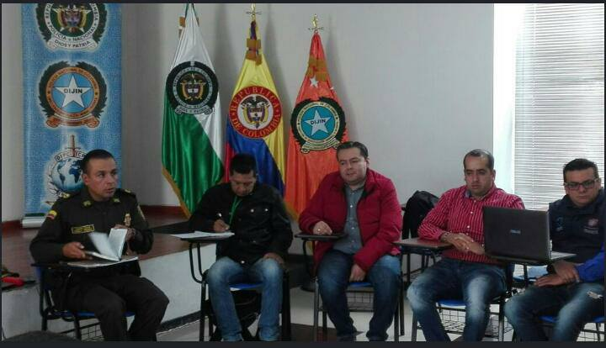
La Alcaldía de Pasto a través de la Secretarías de Gobierno, Transito y la Subsecretaría de Justicia y Seguridad, en articulación con Avante, el Comando Operativo de la Policía Metropolitana de Pasto, Sijin, Sipol, Seccional de protección a personas de la Metropolitana, El gerente del Sit Ciudad sorpresa así como los cuatro gerentes de las empresas de transporte público, coordinó acciones puntuales con el fin de evitar cualquier tipo de alteraciones que afecten la seguridad en el sistema de transporte público del Municipio.
El Subsecretario de Justicia y Seguridad Gerardo Esteban Dávila, indicó que se ha comprometido a los gerentes de las empresas de transporte público y por conducto de ellos a los propietarios de los buses con el fin de que se continúe con el proceso de instalación de cámaras de seguridad al interior de cada bus las cuales van a generar un enlace de forma directa al centro de monitoreo de la policía metropolitana con el propósito de tener un tiempo de respuesta eficiente por parte del personal uniformado. Dijo que ”hasta el mes de julio a más tardar estaría instaladas estas cámaras de seguridad en los buses, dándonos una satisfacción muy grande porque vamos a contar no solamente con labores de tipo preventivo que contará con el acompañamiento de personal uniformado en el plan guitarras de la policía metropolitana, si no que adicionalmente va a permitir preservar la grabación de todos y cada uno de los usuarios del transporte público para que si se llegase a presentar algún tipo de conducta punible la Policía tenga los medios necesarios para poder poner a disposición de las autoridades y se pueda judicializar a estas personas,” enfatizó
Así mismo, el funcionario manifestó que “la red de apoyo de la Policía Metropolitana y la seccional de protección se han comprometido a enlazar mediante un radio base a la unión temporal Ciudad Sorpresa contando con un radio teléfono que va a permitir comunicación en tiempo real entre el SIT ciudad sorpresa y la policía sin tener que acudir a ningún otro medio de contacto”
Por otra parte el Subsecretario comunicó que hay un compromiso importante en materia de la ampliación del Plan Guitarras en el Municipio de Pasto el cual consiste en un acompañamiento por parte de personal civil es decir de encubierto y por parte de personal uniformado, “Hemos invitado a los gerentes de las empresas de transporte público para que presenten toda su colaboración para que la Policía Metropolitana pueda ingresar al sistema de transporte público sin ninguna restricción y puedan garantizar la seguridad al usuario y también al conductor, este “plan guitarra” se concentra específicamente en las rutas que revisten mayor complejidad”.
De igual manera, por parte de Avante hemos recibido la noticia de que avanza satisfactoriamente y de forma asertiva el sistema de recaudo centralizado que como lo expreso el gerente de avante Diego Guerra permitirá en próximos meses tener la posibilidad de que el conductor ya no cargue o porte dinero en efectivo si no que cada usurario del sistema mediante una tarjeta pueda acceder al sistema sin que tampoco afecte su propio patrimonio frente a un posible hurto “se está desarrollando y va por muy buen camino, esperamos que este importante proyecto en beneficio de la ciudad y en la seguridad ciudadana se pueda presentar y empiece a funcionar a comienzos del próximo año” recalcó.
Finalmente, el Funcionario manifestó que la Secretaría de Gobierno retomará la campaña “Todos unidos contra el Delito” con fin de empezar a sensibilizar y a generar conciencia y medidas de autoprotección a la ciudadanía en todo el tema de hurto y sus modalidades.
Información: Subsecretario de Justicia y Seguridad, Gerardo Esteban Dávila celular: 3016502887
Somos constructores de paz

ALCALDE DE PASTO SE REUNIÓ CON COMUNIDADES DE LAS VEREDAS SAN ANTONIO, SAN JOSÉ Y ALTO CASANARE DEL CORREGIMIENTO DE CATAMBUCO
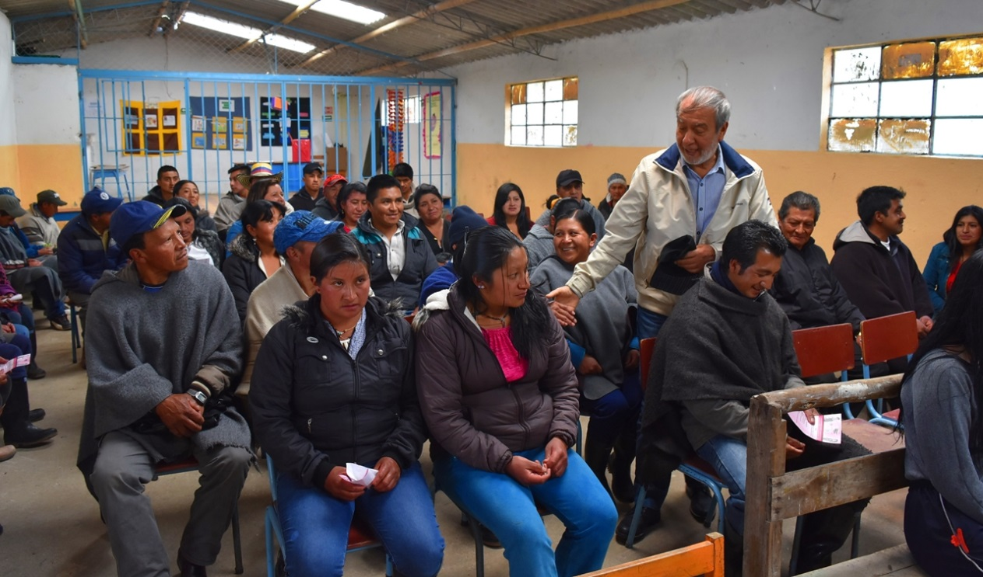
El Alcalde de Pasto, Pedro Vicente Obando Ordóñez, se reunió este sábado 7 de abril con la comunidad de las veredas San Antonio, San José y Alto Casanare del corregimiento de Catambuco, dando cumplimiento a una solicitud se la había formulado en días pasados, para exponerle algunas de sus problemáticas y buscarles solución.
Durante el encuentro los moradores de estos sectores le solicitaron al mandatario local, apoyo a través de las diferentes dependencias de la Alcaldía de Pasto, para mejorar las condiciones de su acueducto, el mejoramiento de su salón comunal, el polideportivo, vías y un proyecto productivo.
Ante estas solicitudes, el Alcalde Pedro Vicente Obando Ordóñez, indicó que encargará al Secretario de Gestión Ambiental para que coordine con la junta de acueducto las necesidades específicas. Así mismo dijo a través de la Secretaría Agricultura se analizará la solicitud de cofinanciar un proyecto de ganadería que beneficiaría a más 120 familias. Dijo que encargará a Invipasto, visitar este sector para determinar posibles beneficiarios del proyecto de mejoramiento de vivienda; de la misma forma aseguró que a través de la Secretaría de Infraestructura se coordinará el arreglo de algunas de las vías que comunican a sectores apartados.
El mandatario local indicó además que se analizará la manera de poder volver a trabajar en el arreglo de las vías con los propios habitantes de cada sector, a través de sus cooperativas de trabajo. Finalmente, le agradeció al concejal Ramiro López, por estar pendiente se estos sectores y haber promovido este encuentro.
Jhon Jairo Jojoa, presidente de la JAC de la vereda San Antonio, coincidió con el resto de su comunidad por haber tenido al alcalde en esta reunión y destacó que obtuvieron respuestas positivas a sus solicitudes. Dijo que es el primer alcalde que los visita en este sector. Por su parte Luis Pinchao, reconocido dirigente de la vereda Alto Casanare, se declaró complacido, por tener, según dijo, “un alcalde comprometido con las comunidades campesinas”.
Somos constructores de paz

MÁS DE 450 ESTUDIANTES DE LA IEM SANTA TERESITA DEL CORREGIMIENTO DE CATAMBUCO FUERON SENSIBILIZADOS EN COMPORTAMIENTOS VIALES
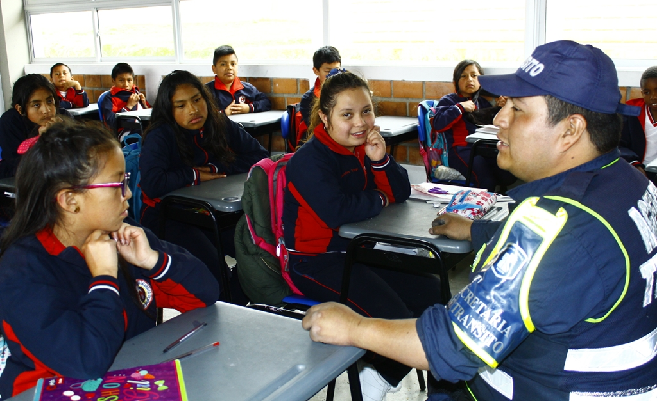
La Alcaldía de Pasto, a través de la Secretaría de Tránsito y Transporte, continúa con el desarrollo de procesos educativos en seguridad vial en distintos planteles educativos del municipio.
La más reciente jornada de orientación y sensibilización se llevó a cabo en la Institución Educativa Municipal Santa Teresita del corregimiento de Catambuco, en donde personal del equipo de Seguridad Vial, con el apoyo de la Cruz Roja, capacitó a 455 estudiantes de sextos, séptimos, décimos y onces, según lo explicó el coordinador educativo Álvaro Chávez Agreda.
“En los colegios de Pasto, seguimos avanzando con los ejes de capacitación, sensibilización, socialización y formación en servicio social enfocado en la seguridad vial. A la institución Santa Teresita llegamos con un mensaje preventivo y pedagógico sobre la manera correcta de comportarnos en la vía teniendo en cuenta los diferentes actores de la movilidad como motociclista, conductor de vehículos, peatón y ciclista”, precisó el coordinador.
El funcionario destacó además la importancia de formar a los ciudadanos desde su etapa escolar en torno al respeto de las normas de tránsito, permitiendo minimizar los riesgos de provocar o ser víctimas de accidentes.
Por su parte el docente de este plantel, Carlos Ramiro Torres, se refirió a los alcances de propiciar espacios de formación en seguridad vial desde los colegios y ponderó el trabajo adelantado por la Administración local.
“Existe una necesidad latente sensibilizar a los alumnos sobre las normas viales y más aún cuando hablamos de niños y jóvenes que estudian y viven a pocas cuadras de vías tan neurálgicas como la Panamericana, en donde la afluencia de vehículos es altísima y se requiere de medidas preventivas. Felicito a la Secretaría de Tránsito y a la Alcaldía de Pasto por esta iniciativa”, indicó el profesor.
Dijo que con este ejercicio se espera que los educandos se conviertan en multiplicadores del mismo con sus familias, por lo que su impacto será mucho mayor en aras de prevenir la pérdida de vidas en siniestros viales.
Las estudiantes de grado décimo María Isabel Tutalchá y Alejandra Achicanoy manifestaron que estos espacios permiten reforzar el conocimiento sobre la forma de comportarnos cuando estamos en la vía, cumpliendo a cabalidad con cada una de las medidas de seguridad como abrocharse adecuadamente el casco, usar el cinturón de seguridad, utilizar las cebras y pasos peatonales y no exceder los límites de seguridad, entre otras medidas.
“Si desde el colegio aprendamos a conocer estas normas y a ponerlas en práctica, vamos a evitar que ocurran accidentes y que se presenten personas muertas”, expresaron las alumnas.
Estos espacios continuarán desarrollándose tanto en planteles del casco urbano como de la zona rural del municipio.
Información: Secretario de Tránsito, Luis Alfredo Burbano Fuentes. Celular: 3113148585
Somos constructores de paz
ESTE LUNES 9 DE ABRIL, ALCALDÍA DE PASTO PRESENTARÁ APLICACIÓN TECNOLÓGICA PARA LA GESTIÓN DEL RIESGO

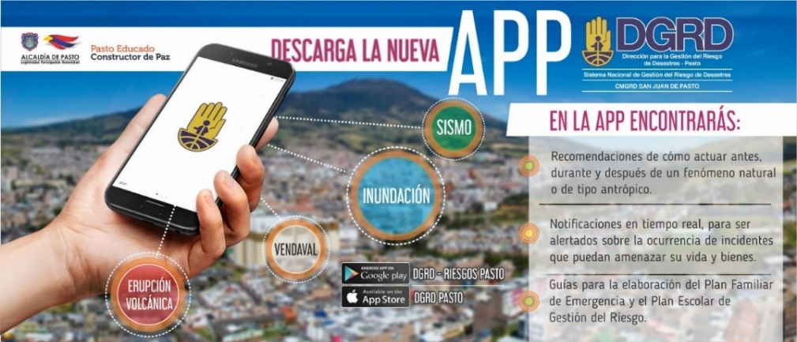

Este lunes 9 de abril la Dirección para Gestión del Riesgo de Desastres de Pasto, presentará a los medios de comunicación de la ciudad, a partir de las 9:00 de la mañana en el hotel Galerías, su nueva aplicación, una herramienta tecnológica que le permitirá a la comunidad conocer en tiempo real, las alertas que emita el gobierno municipal, ante situaciones de emergencia ocasionadas por fenómenos naturales e incidentes generados por el hombre, que puedan amenazar la vida y bienes de la ciudadanía.
Información: Darío Gómez. Dirección de Gestión del Riesgo de Desastres de Pasto. Celular: 3137082503.
Somos constructores de paz

ALCALDÍA DE PASTO CONMEMORÓ DÍA NACIONAL DE LA MEMORIA Y SOLIDARIDAD CON LAS VÍCTIMAS DEL EJÉRCITO NACIONAL
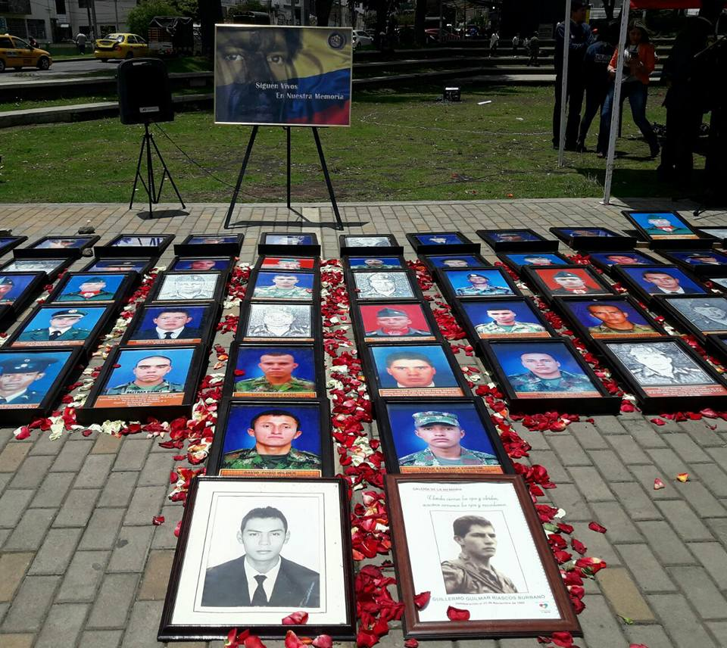
La Alcaldía de Pasto, a través de la Secretaría de Gobierno y la Subsecretaría de Convivencia y Derechos Humanos participó del acto que se adelantó en conmemoración del día nacional de la memoria y solidaridad con las víctimas del ejército nacional, el cual se llevó a cabo en la plazoleta Libio José Martínez Estrada.
El Subsecretario de Convivencia y Derechos Humanos Víctor Hugo Domínguez manifestó que es un deber mantener en la memoria los hechos que vulneran los derechos y que el Estado debe realizar las acciones pertinentes para reparar a las víctimas. “Hoy nos encontramos realizando el homenaje póstumo como medida de satisfacción a las víctimas que pertenecen a las fuerzas militares, con este acto, queremos mantener un proceso de memoria que dignifica y que garantiza la no repetición, mediante la reflexión crítica de lo vivido, sentando un procedente de gran valor y significación para todos los habitantes de la región y para todos los colombianos”.
"Esta fecha está marcada en la memoria popular, en la memoria de los campesinos y las campesinas, de los trabajadores y trabajadoras, de todos los habitantes del Municipio, como una fecha en la que los hechos y personas que han padecido tales vejámenes deben ser objeto de especial recordación en el Municipio de Pasto", recalcó el funcionario.
Por su parte la Teniente Coronel Janeth Rosero Reyes, Coordinadora del Centro de Familia de la brigada 23, indicó que “nosotros como institución legítimamente constituida en Colombia, nos encontramos haciendo esta gran conmemoración para recordar a nuestras víctimas, los hombres que en algún momento en nuestro Departamento de Nariño brindaron todo por nuestra seguridad y por nuestro país, seguimos como institución luchando para que lleguemos a esa paz tan anhelada en Colombia”.
Dentro del plan de desarrollo “Pasto Educado Constructor de Paz” se contempla acciones afirmativas que no solo buscan y propenden por la realización de las mismas, sino que contempla encuentros comunitarios que permiten la reparación integral de las víctimas.
La Administración Municipal a través de esta Subsecretaría cuenta con un programa de atención a víctimas, desarrollando actividades que promueven y fomentan el respeto integro a esta población victimizada y así mismo contribuye a su resignificación por medio de atención y apoyo integral, exaltando los valores humanos que los caracterizan.
Información: Subsecretario de Convivencia y Derechos Humanos, Víctor Hugo Domínguez, celular: 3183500457
Somos constructores de paz

SE DEFINEN ACCIONES Y CRONOGRAMA PARA AVANZAR EN LA CONSTRUCCIÓN DE NUEVA SEDE DE LA POLICÍA METROPOLITANA Y REUBICACIÓN DEL BATALLÓN BATALLA DE BOYACÁ

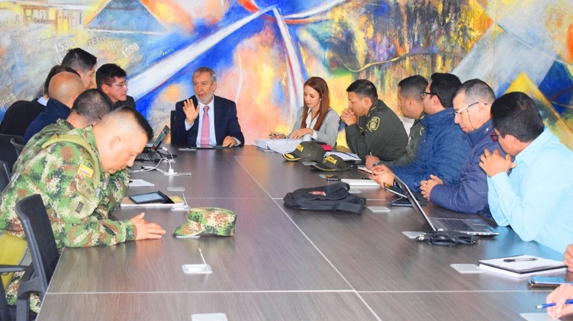

Una comisión de la Agencia Nacional Inmobiliaria Virgilio Barco Vargas, la Policía Metropolitana de Pasto y del Ejército Nacional, se reunió con el alcalde de Pasto, Pedro Vicente Obando Ordóñez; con el fin de abordar dos importantes proyectos para la ciudad como la construcción de la nueva sede de la Policía Metropolitana de Pasto y la reubicación del Batallón Batalla de Boyacá.
El Alcalde de Pasto, Pedro Vicente Obando Ordóñez, entregó un balance positivo de la jornada, donde se acordaron algunas propuestas para dar celeridad al proceso. “Se encuentra la construcción de todas las dependencias de la Policía Metropolitana, para ello se presentaron todos los resultados de lo que se ha hecho en el Plan Parcial de Aranda, que ha contado con la colaboración de la Policía Nacional para tener los recursos necesarios”
Con relación a la reubicación del Batallón Batalla de Boyacá, el mandatario local indicó que este es un proyecto de impacto para la ciudad, ya que por su ubicación dentro del perímetro urbano, interfiere la conectividad de varias de las vías. “Se ha planteado un cronograma estrecho dadas las limitaciones del tiempo que tenemos con el actual gobierno, para dar apertura a una vía que nos comunique con todo lo que es el sector del Parque Bolívar y barrios sur orientales”, indicó
Claudia Luque, Directora de la Agencia Nacional Inmobiliaria Virgilio Barco Vargas, dijo que con respecto al proyecto de la Policía Metropolitana se trazó una agenda de trabajo, con el fin de avanzar en la estructuración de la normatividad del Plan Parcial de Aranda, con lo cual se definirá el terreno para la reubicación de la nueva estación.
“Con relación a la reubicación del Batallón, tenemos el camino jurídico y hemos llegado a conclusiones importantes para resolver la parte normativa con el ánimo de generar unos usos que viabilicen el desarrollo inmobiliario de estos terrenos. Esto le dará a la ciudad la posibilidad de disfrutar del espacio público y tener una solución de movilidad”, señaló la Directora de la Agencia, quien agregó que en un trabajo conjunto con el Ministerio de Defensa y el Ejército se ha identificado posibles terrenos que permitirán la reubicación.
En la próxima semana se contará en Pasto con la presencia de un experto de la Agencia Nacional Inmobiliaria que formará parte del comité, y quien será el encargado de guiar la parte normativa.
Somos constructores de paz

EN AUDIENCIA PÚBLICA DE RENDICIÓN DE CUENTAS, SECRETARÍA DE SALUD PRESENTÓ EL INFORME DE LA GESTIÓN ADELANTADA DURANTE LOS AÑOS 2016 Y 2017
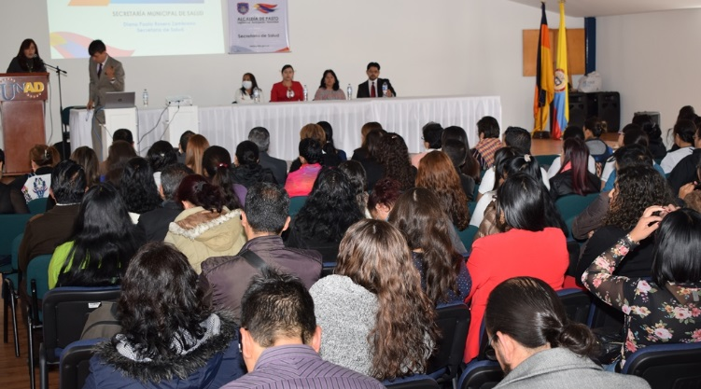
La Secretaria de Salud, Diana Paola Rosero Zambrano, junto a su equipo de trabajo, rindió cuentas públicas ante la ciudadanía y actores del sistema de salud en Pasto, sobre su gestión y el avance en el cumplimiento de las metas contempladas en el Plan de Desarrollo Municipal “Pasto educado constructor de Paz”.
La funcionaria Inició con la presentación de las acciones que se han desarrollado en el Proyecto Bien Nacer, por ser uno de los programas bandera de la Administración, entre ellas están, la firma de Pactos de compromiso para el mejoramiento al acceso y calidad de los servicios de salud sexual y reproductiva, y añade que estos se firmaron con el 90% de IPS y con el 87% de EPS y enfatiza que el 100% de las EPS, cuentan ya con acciones de prevención y atención materno-perinatal en su modelo de gestión.
Igualmente se realizaron Jornadas de sensibilización en sectores priorizados (comunas 4, 5, 8 y 10 – corregimientos de Catambuco y La Laguna), donde se vincularon a los cursos de formación, líderes comunitarios, jóvenes líderes, madres FAMI y Consejo ciudadano de mujeres; así mismo se realizó acompañamiento nutricional a 180 madres y se entregaron 360 paquetes alimentarios; se certificaron 75 Gestantes en cursos de fortalecimiento y emprendimiento empresarial.
Se realizaron 2 jornadas con 120 Orientadores Escolares de 49 establecimientos educativos, para definir lineamientos generales de re significación de PESCC. Tres universidades se han articulado con el proyecto, en la modalidad de prácticas académicas, con estudiantes de últimos semestres, logrando, gracias a estas estrategias, reducir el bajo peso al nacer en 0.52% equivalente a 58 casos.
En cuanto al tema de las enfermedades crónicas, que está enmarcado dentro de la estrategia de movilización social “Tómate la Vida”, se ha logrado disminuir la tasa de mortalidad prematura (defunciones por debajo de los 70 años) en un 2,5% por año: vigencia 2016 reducida un 22%, frente a línea de base y Vigencia 2017, reducida en un 8% frente al año 2016.
En la Prevención de las enfermedades no trasmisibles con atención integral en salud y una vida saludable, se ha logrado la prevalencia del consumo de 5 porciones entre frutas y verduras de 4,10% para el 2017, la prevalencia de tabaquismo de 7,7% y la prevalencia de actividad física en 66,9%.
Se certificaron 4 Instituciones Educativas como espacios 100% libres de humo de cigarrillo: Universidad Cooperativa, Cesmag, U. Mariana y U. San Martin; 166 personas de las Torres de San Luis y San Sebastián fueron beneficiadas en la celebración de la semana de hábitos y estilos de vida saludable. En el Día mundial de la Diabetes y EPOC, se sensibilizaron más de 300 personas transeúntes de la Plaza del Carnaval y Parque la Aurora, con quienes se generó reflexión y concienciación, frente a la importancia de la respiración como un acto solidario, para propiciar espacios sanos.
En cuanto a la población inmunizada contra enfermedades transmisibles en estos dos años, se logró un seguimiento del 100% en evaluación y asistencia técnica a 25 IPS vacunadoras, a través de talleres de Vacunación segura, Calidad del dato y Vacuna VIPf. Entre otras acciones, se hizo el lanzamiento de Jornada de vacunación en las Américas, se reestructuró el Comité Municipal PAI, se socializaron los lineamientos de Jornadas Nacionales de Vacunación y se logró la articulación intersectorial con EAPB, IPS, ESE Pasto Salud, DPS, ICBF, Bienestar Social, Sector Educativo, Pasto Deportes, Más Familias en Acción, Ejército, IPS que ofertan vacunas No PAI.
El Programa de Tuberculosis y Lepra 2016- 2017, arroja los siguientes datos: La incidencia en 2016, 36 casos de tuberculosis, con un alcance de 8.1% y en 2017, 44 casos con un alcance del 9.8%.
La mortalidad estuvo por debajo del 1.3%. En el año 2016, se presentaron 5 casos, de los cuales 3, fueron pulmonares y 2 extra pulmonares. En el año 2017, hubo 4 casos, 3 de los cuales fueron pulmonares y 1 extra pulmonar, con un alcance del 0.8%
En el cuadro siguiente, se puede visualizar mejor, las coberturas de vacunación:
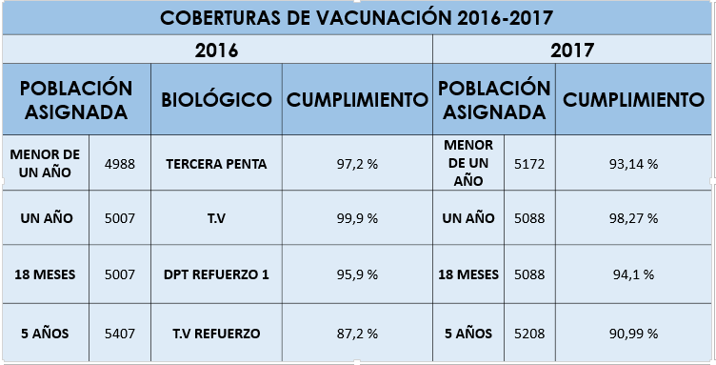
Por su parte, la Campaña de Prevención de Lesiones por Pólvora “Ilumina la vida vívela sin pólvora”: Impacto, control y casos de lesionados 2016, se realizaron jornadas denominadas “MINGAS DEL CUIDADO”, en los principales parques de la ciudad, se sensibilizaron 10.000 personas en las Comunas y corregimientos y 25.000 personas en la jornada “SOMOS MÁS”, del mismo modo, se hizo esta labor, con 1.200 Vendedores informales, plazas de mercado y comerciantes. Se formaron 450 gestores de la Campaña, entre Entidades de Socorro, Policía Comunitaria, Sector Educación y Líderes Comunitarios.
En cuanto al mejoramiento de los procesos de Salud Pública en Emergencias y Desastres: El Sistema de Emergencias Médicas, SEM: Se desarrolló el SOFTWARE para la organización de la Red Prestadora de Servicio de Ambulancias públicas y privadas y se capacitó, a través de talleres de socialización, la normatividad vigente , Resolución 0926 de marzo de 2017, con las entidades involucradas.
En la Formulación y la ejecución de acciones de Inspección Vigilancia y Control (IVC) sobre los factores sanitarios y ambientales que inciden en la calidad de vida y salud de la población del Municipio de Pasto, se realizaron: En el 2016, 22.719 visitas de IVC y en el 2017, 23.411. Se aplicaron en el 2016, 142 medidas sanitarias aplicadas, y 172 en el 2017, Se tomaron 368 muestras de agua en 2016 y en 2017, 600 y se atendieron 13 enfermedades transmitidas por alimentos en el primer año, y 12 en el 2017.
Se sancionó a los establecimientos que no cumplieron las normas sanitarias: 32 fallos vigencia 2016, 78 fallos vigencia 2017.
La Vacunación Antirrábica de Caninos y Felinos en 2016, logró una cobertura del 95% y en el 2017, fue del 96,5%. Se hizo seguimiento al 100% de los casos de accidente por agresión animal, que fueron reportados por todos los servicios de urgencias.
En Fortalecimiento del conocimiento de los derechos sexuales, derechos reproductivos:
- Mantener la tasa de prevalencia de sífilis gestacional en 5,7 x mil NV: 4,3 (Nivel Sobresaliente).
- Porcentaje de Nacido Vivo con cuatro o más controles prenatales 92% : 91% (Nivel Aceptables)
- Mantener el parto institucional en 99,6 a 100%: 100% (Nivel Sobresaliente)
- Tasa de mortalidad materna evitable: 24% (1 caso) Nivel aceptable
- Tasa de fecundidad en Mujeres de 15 a 49 años lograr <40,2 x 1000 NV: 38,2 (Nivel Sobresaliente).
- Mantener <1 la incidencia de VIH en población de 15 a 49 años de edad: 0,04% (nivel sobresaliente).
- Porcentaje de partos en menores de 18 años: 8% (nivel aceptable)
El fortalecimiento de la salud humanista en poblaciones vulnerables, se presenta de esta manera:
- Tasa de mortalidad por EDA en <5 años x cien mil : 0
- Tasa de mortalidad por IRA en <5 años x cien mil: 0
- % de Niños 0-10 años que asisten a CYD: 88%
- Tasa de mortalidad infantil <8,8 x mil NV: 6,2
- Tasa de mortalidad en <5 años x cien mil : 119,8
- Programa de geohelmintiasis, más de 2000 niños y niñas beneficiados.
Durante el cuatrienio, se ejecutaron 3 estrategias para la prevención de violencia sexual: una campaña comunicacional para la prevención de violencia sexual en Niñas Niños y Adolescentes, se creó un aplicativo móvil y se hizo seguimiento y auditoria a IPS y EPS en el manejo de guías de práctica clínica.
En cuanto a La Cobertura de Afiliación al Régimen Subsidiado, tomando como línea de base 2015, 97%, población asegurada 2015, es decir, 217.552, la meta de cuatrienio fue del 98%. La Población asegurada en al año 2016, fue de 214.121 – 98,34% y en el 2017, se aseguró a 218.364 personas, – 98,72%
El Mejoramiento del acceso a la calidad en la prestación de servicios de salud, la meta bienio, fue de 36 informes de auditorías a EPS, y se cumplió, tanto para el 2016, como para el 2017 con un 100%-
Se realizaron Auditorías bimestrales a las EPS Emssanar, Comfamiliar de Nariño y EPSI Mallamás, adicionalmente, en el 2017 se auditó a las EPS Cafesalud y Medimás, EPS Sánitas, Nueva EPS, Coomeva y Salud Vida EPS, cumpliendo en los dos años, con el 100% en informes de auditoría a IPS, teniendo en cuenta, que la meta era de 88 informes. Se planificaron, efectuaron auditorías y se entregaron los respectivos informes de auditoría a 22 IPS adscritas a Pasto Salud ESE y a 22 IPS de la mediana y alta complejidad.
En el Sistema de atención e información al ciudadano, dando respuesta a quejas, reclamos, a peticiones y sugerencias radicadas en la Secretaría de Salud, se cumplió al 100%. Se dio respuesta en el bienio, a 1.482 PQRS para un cumplimiento del 100%. En el 2016, se gestionaron y se respondieron, 655 PQRS y en el 2017, se realizaron 827 PQRS, igualmente gestionadas y respondidas. En ventanilla de atención al usuario de aseguramiento, en el año 2017, se atendió a un total de 6.170 personas.
Y finalmente, en lo relacionado con el Informe de Construcción y Dotación del hospital 1B del barrio Santa Mónica, a diciembre de 2017, el avance en obra equivalente al 50.01% del componente infraestructura física, con fecha prevista de entrega de la obra, 30 de junio de 2018. La contratación de dotación de mobiliario se encuentra suspendida y la contratación de elementos biomédicos, se encuentra dentro de proceso jurídico para definir lo que se recibe y lo que se debe contratar para completar dotación.
La Secretaria de Salud, rindió este informe, junto a la subsecretaria de Salud Pública, Mercedes Burbano, de Seguridad Social, doctor Victor Giovanny Melo y a la profesional especializada, Ruth Cecilia DeLa Cruz.
Este evento se llevó a cabo en el Auditorio de la Universidad Nacional Abierta y a Distancia- UNAD, de acuerdo con la Ley 489 de 1998, Rendición de Cuentas, donde se dictan normas sobre la organización y funcionamiento de las Entidades del orden nacional, se expiden las disposiciones, principios y reglas generales para el ejercicio de las atribuciones previstas en los numerales 15 y 16 del artículo 189 de la Constitución Política; todo esto contemplado en el capítulo VIII, Democratización y control social de la Administración pública, en sus artículos 32 y 33.
Información: Secretaría de Salud, Diana Paola Rosero Zambrano, Celular: 3116145813
Somos constructores de paz

ALCALDÍA DE PASTO AVANZA EN LA IMPLEMENTACIÓN DEL DECRETO 0437 CONTRA LA EXPLOTACIÓN ECONÓMICA Y MENDICIDAD INFANTIL EN EL MUNICIPIO
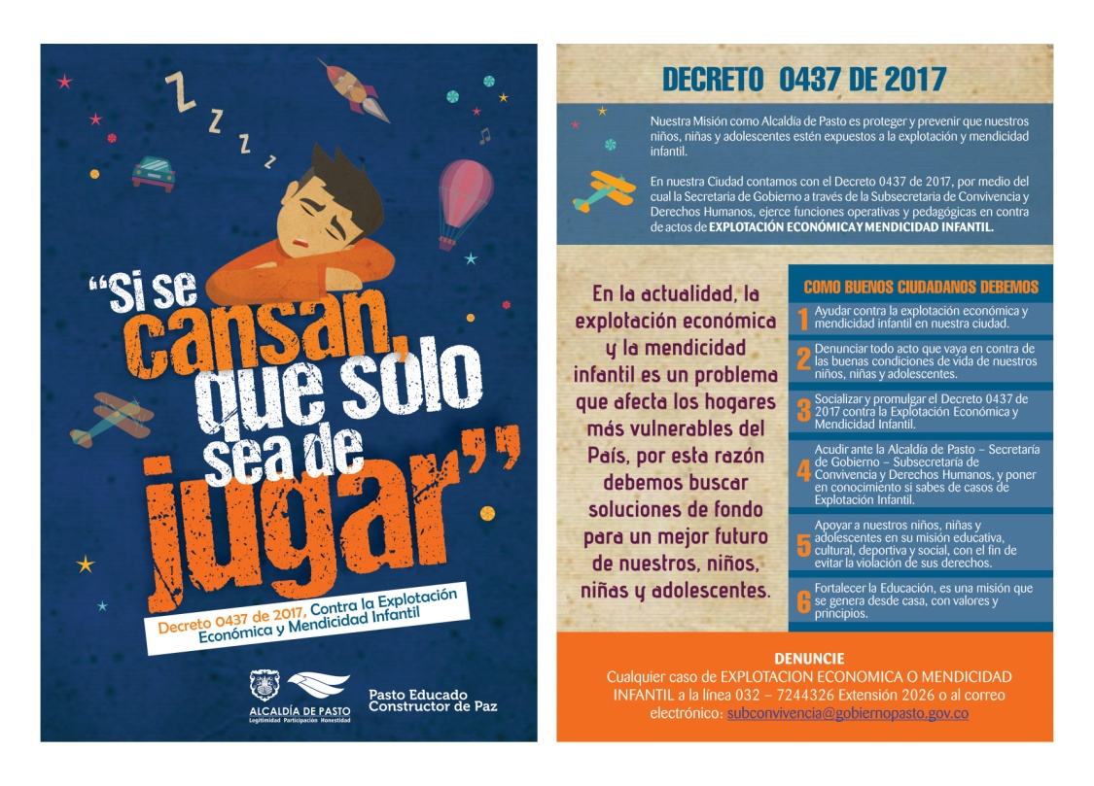
La Alcaldía de Pasto, a través de la Secretaría de Gobierno y la Subsecretaría de Convivencia y Derechos Humanos trabaja de manera preventiva y operativa en la implementación del Decreto 0437 de 2017 contra la explotación económica y mendicidad infantil en el Municipio de Pasto.
El Subsecretario de Convivencia y Derechos Humanos, Víctor Hugo Domínguez indicó que este decreto se trabaja en el ejercicio de funciones operativas y preventivas que protejan a niños, niñas y adolescentes contra actos de explotación económica y mendicidad infantil. “Trabajamos en articulación con la Policía de Infancia y Adolescencia y el Ministerio Público con el fin de tener el acompañamiento pertinente para preservar la protección integral de los derechos de las personas” aclaró el funcionario de la dependencia.
Así mismo dijo que la Subsecretaría de Convivencia adelanta capacitaciones en diferentes instituciones educativas. “Son casi 2.000 estudiantes a quienes hemos capacitado en los diferentes temas como: el Decreto 0437, bullying y consumo de spa, con el propósito es generar conciencia y tratar de bajar los índices de consumo que se presenta en la sociedad”.
Finalmente, el funcionario invitó a la comunidad a denunciar si tienen conocimiento de lugares donde se esté presentando esta problemática a través de la línea 7244326 extensión 2026 con el fin de tomar medidas y poder intervenir estos sitios.
Información: Subsecretario de Convivencia y Derechos Humanos, Víctor Hugo Domínguez celular: 3183500457

Somos constructores de paz

ALCALDÍA DE PASTO PARTICIPÓ DE LA VISITA REALIZADA A LA MINA CANTERA CALIDAD EN EL CORREGIMIENTO DE MOCONDINO

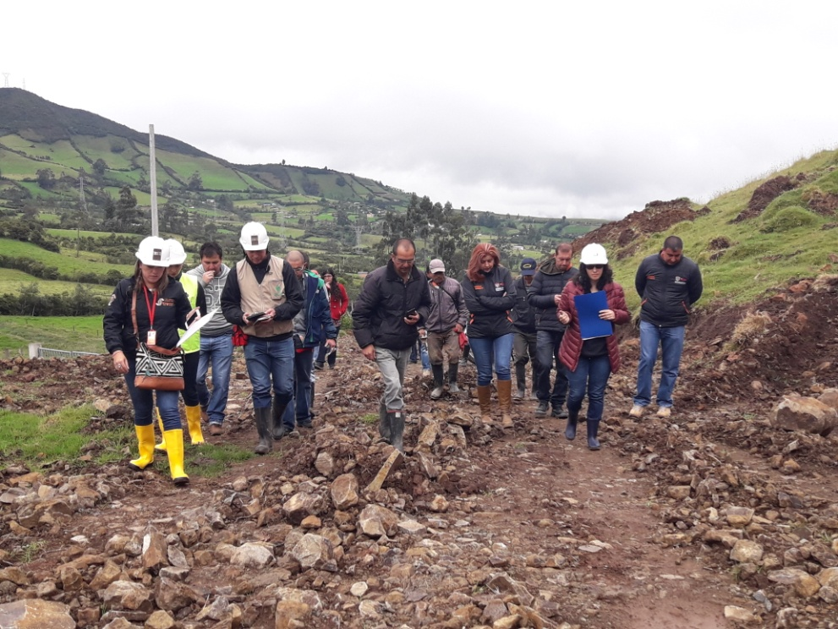

La Alcaldía de Pasto, a través de las Secretarías de Gobierno y Gestión Ambiental y en articulación con Corponariño, Procuraduría y Personería Municipal participó de la visita convocada por la Agencia Minera de la Regional Nariño con el propósito de hacer seguimiento y control a la situación presentada en la Cantera Calidad ubicada en el corredor oriental del municipio de Pasto.
La Secretaria de Gobierno, Carolina Rueda indicó se están cumpliendo los compromisos pactados con la comunidad y con las mesas técnicas de trabajo. “Hoy se llevó a cabo la visita interinstitucional que se ha generado como resultado de la vista del Señor Alcalde a la Agencia Nacional de Minería con el propósito de que cada uno de los involucrados en el proceso, a partir de sus competencias avance en lo pertinente y evidencie la problemática y los aspectos correspondientes para determinar conclusiones que nos conduzcan a dar soluciones” puntualizó.
Información: Secretaria de Gobierno, Carolina Rueda. Celular: 3137652534.

Somos constructores de paz

SE SOCIALIZÓ AVANCE DE OBRA DE LA CARRERA CUARTA ENTRE CALLES 12A Y 14 (FASE I)

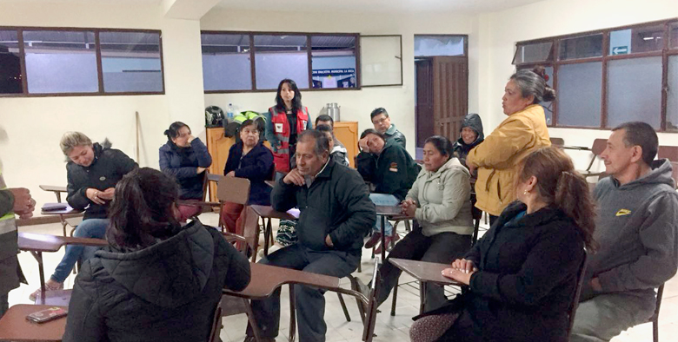

Con el propósito de mejorar las condiciones de movilidad con la construcción de la vía, reparando la estructura del pavimento del sector en función de ofrecer calidad en el Sistema Estratégico de Transporte Público, la Alcaldía de Pasto y el consorcio ECOVIAL K4 socializó con la comunidad, el avance de obra del Proyecto “Construcción pavimento de la Carrera 4 entre calles 12a y 14 (fase I), para la implementación del Sistema Estratégico de Transporte Publico UAE SETP (AVANTE) de la Ciudad de Pasto”.
En la jornada, Raúl Poveda, Representante legal del consorcio Ecovial K4, presentó un informe de las actividades realizadas y el cronograma establecido de la obra, donde los asistentes tuvieron la oportunidad de intervenir y resolver inquietudes en temas como movilidad vehicular, trabajos interinstitucionales y problemas de inseguridad en la zona; ante lo cual y con el acompañamiento de la Policía Nacional, se creó un frente de seguridad que evaluará los resultados obtenidos el día 11 de abril a las 6:00 de la tarde.
Información: Gerente Avante Diego Guerra. Celular: 3155800333 guerradiegoc@hotmail.com

Somos constructores de paz

PRÓXIMO 15 DE ABRIL SE CONMEMORARÁ EL “DÍA DE LA MEMORIA HISTÓRICA Y LA NO ESTIGMATIZACIÓN DEL CORREGIMIENTO DE SANTA BÁRBARA”
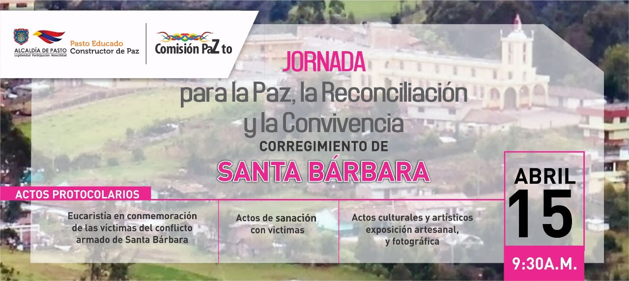
Con el propósito de dejar atrás los tiempos de zozobra, por causa de los impactos de violencia y estigmatización que sufrieron los habitantes el corregimiento de Santa Bárbara, tras las afectaciones vividas por el conflicto armado en este territorio, la Alcaldía de Pasto a través de la Comisión de Paz, invita a la ciudadanía, el próximo domingo 15 de abril a ser partícipes directos de la jornada para la paz, la reconciliación y la convivencia, que han preparado los moradores de este sector, y que será acompañada por el alcalde de Pasto, Pedro Vicente Obando Ordoñez.
Durante esta jornada, el mandatario local entregará a la comunidad una proclama de ´desestigmatización del territorio’ como hecho simbólico a través del cual se pretende devolverle a este territorio su buen nombre, que lo libere de señalamientos injustos y lo perfile como un sector promisorio en la región. Este evento se lo realiza en el marco de la conmemoración del Día nacional de la memoria y solidaridad con las víctimas el cual se realiza el 9 de abril.
Oneida Castillo, Corregidora de Santa Bárbara manifestó que la comunidad del sector junto con la comisión de Paz y Reconciliación, Redepaz y la fundación Caminos de Esperanza y Paz, ha querido conmemorar este 15 de abril. “Entre los años 2002 y 2003 y casi durante 8 años tuvimos una fuerte crisis económica, social y política, porque a nosotros prácticamente nos cerraban las puestas en la cara, porque nos tildaron como zona guerrillera, zona roja y ese estigma aún no se ha terminado y con esto queremos que comience el que las entidades del orden gubernamental devuelvan el buen nombre a nuestro sector”, puntualizó la corregidora de Santa Barbara.
Por otra parte, Zabier Hernández Buelvas, coordinador de la Comisión de Paz y reconciliación del municipio de Pasto, señaló que el marco del compromiso del apoyo a los procesos de memoria histórica de las comunidades y en especial a las comunidades rurales de la capital de Nariño, que fueron profundamente afectadas por el conflicto armado, se ha tomado la decisión de acompañar este evento. Dijo que “la comunidad de Santa Bárbara se ha propuesto reconstruir su territorio, de manera espiritual, social y económica, por lo que esperamos que la sociedad pastusa pueda acompañar este evento y de la misma manera puedan disfrutar de toda la programación dispuesta.
Esta conmemoración tendrá una jornada pedagógica el día 13 de abril que se hará con los estudiantes de la Institución Educativa Municipal José Antonio Galán, donde se llevará a cabo un taller de memoria histórica donde se presentará dos documentales que documentan la violencia vivida durante el conflicto”.
Así mismo las secretarías de Agricultura, subsecretaría de Turismo y Pasto Deporte con el liderazgo de la Comisión de Paz y Reconciliación promoverán en este mismo día la ´Caravana de la Paz´, actividad donde se invita a caminantes, ciclistas, atletas, a disfrutar del redescubrimiento quienes podrán hacer visitas turísticas por la paz guiadas por los moradores de este sector el cual cuenta con hermosos paisajes naturales, su potencialidad turística, historia y su gastronomía, actividades que se realizarán en el marco del ´Día de la Memoria Histórica y la No Estigmatización del Corregimiento de Santa Bárbara, ´Santa Bárbara un territorio que Renace a la Paz’.
Información: Miembro Comisión de Postconflicto y Paz, Zabier Hernández Buelvas. Celular: 3136575982
Somos Constructores de Paz

TERCERA JORNADA DEL ‘PUESTO DE MANDO UNIFICADO’, CONTRA VIOLENCIA HACIA LAS MUJERES

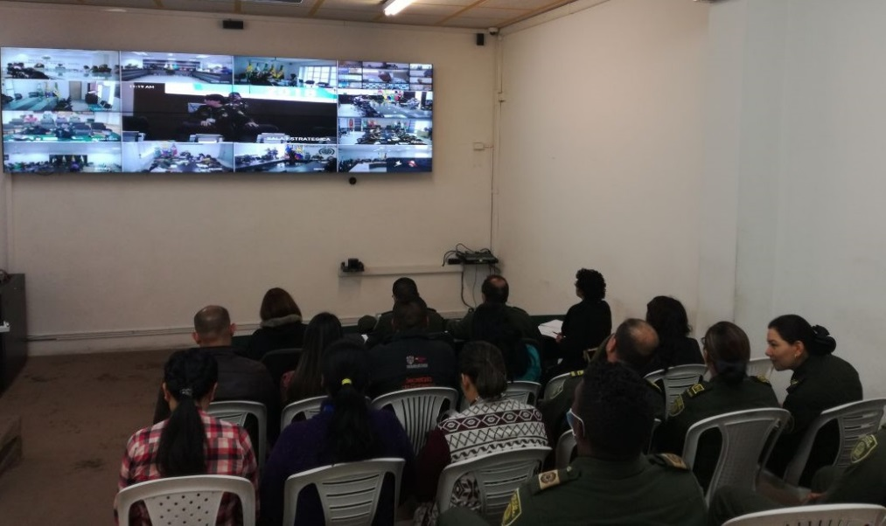

Con el propósito de articular acciones en materia de prevención, protección, apoyo y atención de mujeres víctimas de violencias, se realizó desde el comando Policía Nacional de Pasto la tercera jornada del ‘Puesto de Mando Unificado’ (PMU), enlazado de manera simultánea por video conferencia, con los Comandantes de Policía de los 32 departamentos del país.

En la jornada liderada por la Consejería Presidencial para la Equidad de la Mujer, participaron la Secretaría de las Mujeres Orientaciones Sexuales e Identidades de Género de la Alcaldía de Pasto, instituciones gubernamentales de lucha contra las violencias hacia las mujeres, autoridades policiales regionales y locales, se enfatizó en la importancia de generar una mayor articulación entre las instituciones para la eliminar la violencia contra la mujer y el ejercicio pleno de sus derechos. Entre los puntos más importantes se destaca el incremento a nivel nacional en los índices de violencia intrafamiliar, sexual y de pareja. Además de fortalecer la atención de las víctimas de Violencia Basada en Género (VBG).

La Secretaría de las Mujeres, Orientaciones Sexuales e Identidades de Género, reitera su disposición y constancia en contribuir a la supresión de todo tipo de Violencia Basada en Género (VBG) a las mujeres.

Información: Jefa Oficina de Género, Karol Eliana Castro Botero. Celular: 3132943022

Somos constructores de paz

ENCUENTRO REGIONAL DE PORCICULTORES PRÓXIMO 13 DE ABRIL EN LA CASONA DE TAMINANGO
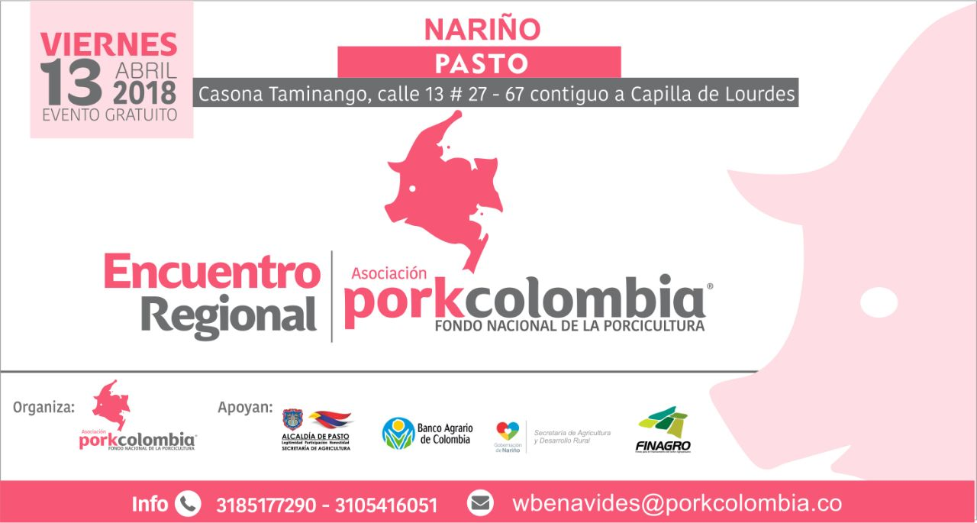
La Alcaldía de Pasto a través de la Secretaría de Agricultura y la Asociación Porkcolombia, realizarán el “Encuentro Regional Porcícola”, el próximo 13 de abril en el horario de las 8:00 de la mañana hasta las 2:00 de la tarde, en las instalaciones de la Casona Taminango, Calle 13 #27-67, la convocatoria se hace a medianos y pequeños productores, así como también a personal vinculado con la actividad porcícola de la ciudad.
La programación del encuentro es la siguiente:
08:30 - 09:00 Inscripciones e instalación del evento
09:00 - 09:30 Presentación institucional, Importancia del beneficio formal
09:30 - 10:00 Estado actual y avances en el estatus sanitario de la región
10:00 - 10:30 Divulgación Resolución ICA 20148
10:30 - 11:00 Recomendaciones para proteger su granja (tips bioseguridad)
11:00 - 11:30 Refrigerio
11:30 - 12:00 Charla de aspectos técnicos en la producción porcina.
12:00 - 12:30 Manejo ambiental en granjas porcícolas
12:30 - 01:00 Créditos para el sector porcícola (Banco Agrario - Finagro))
01:00 - 01:30 Asociatividad para el sector porcícola
01:30 - 02:00 Taller nutricional: Bienestar Porkcolombia

Este espacio tiene un fin académico que permitirá reunir a productores y a quienes viven de la actividad porcícola para profundizar en temas como políticas, manejos técnicos, condiciones sanitarias entre otros y así actualizar conocimientos y mejorar su producción.
Información: Secretario de Agricultura Jairo Gaviria. Celular: 3105980797 jgb-24@hotmail.com

Somos constructores de paz

Oficina de Comunicación Social
Alcaldía de Pasto

